Chương 4: PHÂN TÍCH QUY TRÌNH
- Phân tích quy trình bán hàng trực tuyến (FAHASA Online)
- Phân tích định tính
- Phân tích giá trị gia tăng
Phân tích giá trị gia tăng được thực hiện bằng cách chia nhỏ quy trình thành các Activity, sau đó tiếp tục phân rã từng Activity thành các bước xử lý cụ thể. Mỗi bước được phân loại theo ba nhóm: VA (Value-Adding) – hoạt động gia tăng giá trị cho khách hàng, BVA (Business Value-Adding) – hoạt động gia tăng giá trị cho doanh nghiệp và NVA (Non-Value-Adding) – hoạt động không gia tăng giá trị.
Đối với quy trình bán hàng trực tuyến FAHASA Online, nhóm tiến hành phân tích giá trị gia tăng trên bốn Pool tham gia vào quy trình, bao gồm Khách hàng, Website/Ứng dụng FAHASA, Hệ thống thanh toán và Đơn vị vận chuyển. Việc phân tích nhằm xác định những hoạt động trực tiếp tạo giá trị cho khách hàng, những hoạt động cần thiết cho doanh nghiệp và những hoạt động không tạo giá trị cần được xem xét để cải tiến.
Pool Khách hàng thể hiện các hoạt động của khách hàng trong quá trình mua hàng trực tuyến, từ tìm kiếm sản phẩm, đặt hàng đến nhận hàng. Các Activity được phân rã thành các bước nhỏ và phân loại theo VA, BVA và NVA.
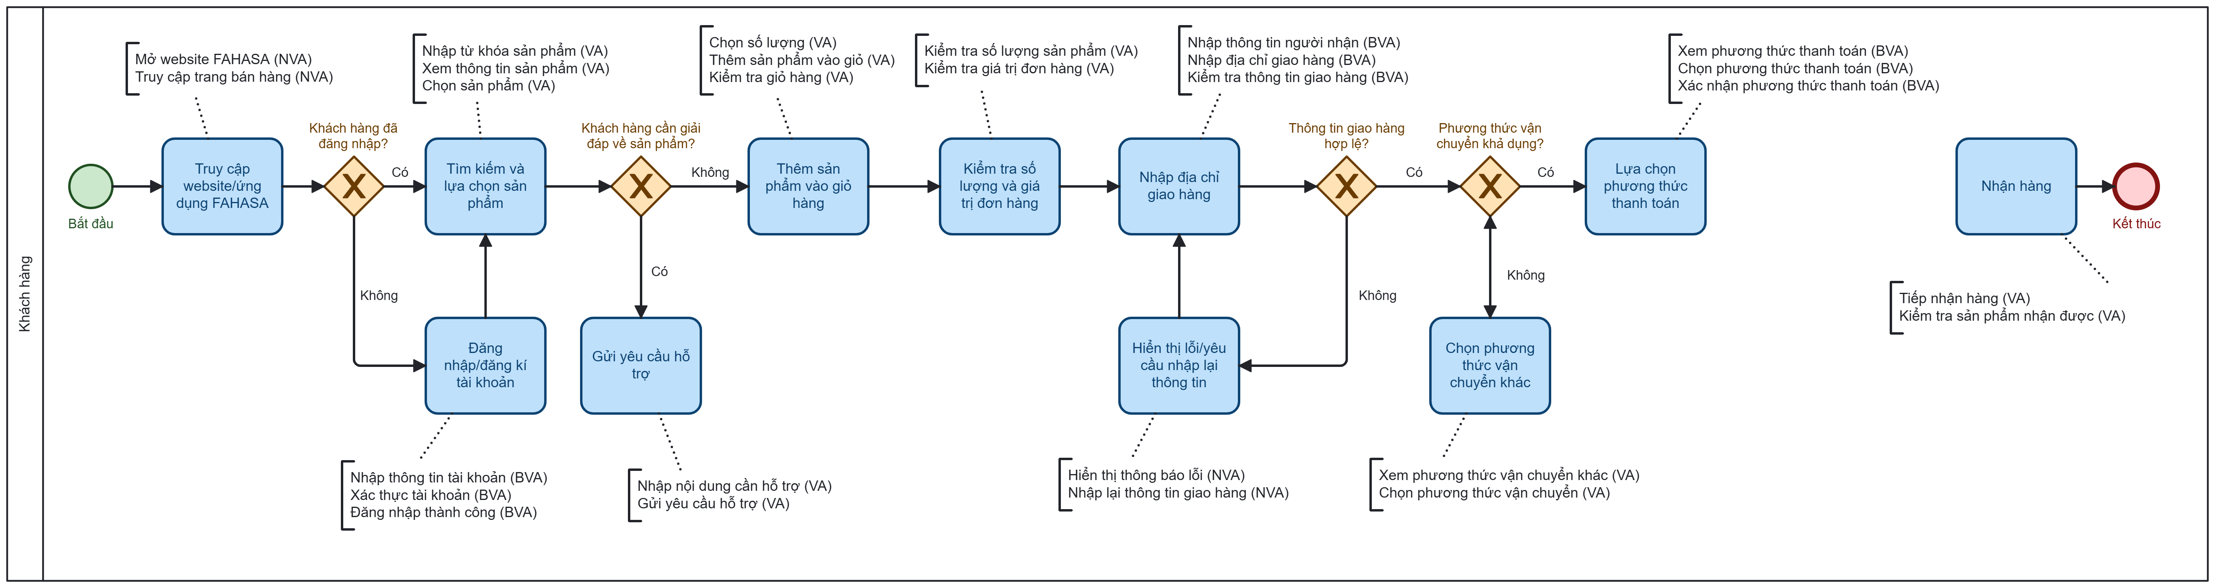
Hình 4.1: Phân tích giá trị gia tăng trong Pool Khách hàng

Bảng 4.1: Bảng phân tích giá trị gia tăng trong Pool Khách hàng
STT | Activity | Step | Phân loại
1 | Truy cập website/ứng dụng FAHASA | Mở website FAHASA | NVA
2 |  | Truy cập trang bán hàng | NVA
3 | Đăng nhập/đăng ký tài khoản | Nhập thông tin tài khoản | BVA
4 |  | Xác thực tài khoản | BVA
5 |  | Đăng nhập thành công | BVA
6 | Tìm kiếm và lựa chọn sản phẩm | Nhập từ khóa sản phẩm | VA
7 |  | Xem thông tin sản phẩm | VA
8 |  | Chọn sản phẩm | VA
9 | Gửi yêu cầu hỗ trợ | Nhập nội dung cần hỗ trợ | VA
10 |  | Gửi yêu cầu hỗ trợ | VA
11 | Thêm sản phẩm vào giỏ hàng | Chọn số lượng | VA
12 |  | Thêm sản phẩm vào giỏ | VA
13 |  | Kiểm tra giỏ hàng | VA
14 | Kiểm tra số lượng và giá trị đơn hàng | Kiểm tra số lượng sản phẩm | VA
15 |  | Kiểm tra giá trị đơn hàng | VA
16 | Nhập địa chỉ giao hàng | Nhập thông tin người nhận | BVA
17 |  | Nhập địa chỉ giao hàng | BVA
18 |  | Kiểm tra thông tin giao hàng | BVA
19 | Hiển thị lỗi/yêu cầu nhập lại thông tin | Hiển thị thông báo lỗi | NVA
20 |  | Nhập lại thông tin | NVA
21 | Chọn phương thức vận chuyển khác | Xem phương thức vận chuyển khác | VA
22 |  | Chọn phương thức vận chuyển | VA
23 | Lựa chọn phương thức thanh toán | Xem phương thức thanh toán | BVA
24 |  | Chọn phương thức thanh toán | BVA
25 |  | Xác nhận phương thức thanh toán | BVA
26 | Nhận hàng | Tiếp nhận hàng | VA
27 |  | Kiểm tra sản phẩm nhận được | VA

Qua phân tích Pool Khách hàng, các hoạt động VA chủ yếu tập trung vào việc tìm kiếm, lựa chọn và mua sản phẩm như xem thông tin, thêm sản phẩm vào giỏ hàng, lựa chọn phương thức vận chuyển và nhận hàng. Các hoạt động BVA như đăng nhập, nhập thông tin giao hàng và lựa chọn phương thức thanh toán cần thiết để hoàn tất giao dịch. Trong khi đó, NVA chủ yếu phát sinh ở các bước truy cập ban đầu và xử lý thông tin không hợp lệ, đặc biệt là nhập lại thông tin. Do đó, cần hạn chế các hoạt động NVA để giảm thời gian xử lý và nâng cao trải nghiệm mua hàng của khách hàng.
Pool Website/Ứng dụng FAHASA thể hiện các hoạt động xử lý đơn hàng và hỗ trợ khách hàng. Các Activity được phân rã thành các bước nhỏ và phân loại theo VA, BVA và NVA.
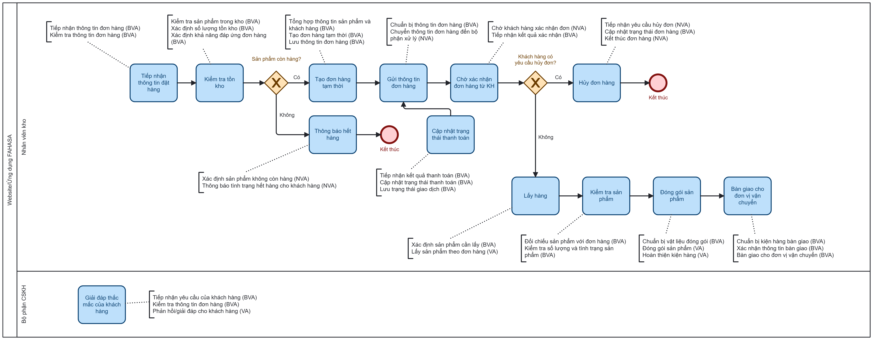
Hình 4.2: Phân tích giá trị gia tăng trong Pool Website/Hệ thống FAHASA
Bảng 4.2: Bảng phân tích giá trị gia tăng trong Pool Website/Hệ thống FAHASA
STT | Activity | Step | Phân loại
1 | Tiếp nhận thông tin đặt hàng | Tiếp nhận thông tin đơn hàng | BVA
2 |  | Kiểm tra thông tin đơn hàng | BVA
3 | Kiểm tra tồn kho | Kiểm tra sản phẩm trong kho | BVA
4 |  | Xác định số lượng tồn kho | BVA
5 |  | Xác định khả năng đáp ứng đơn hàng | BVA
6 | Thông báo hết hàng | Xác định sản phẩm không còn hàng | NVA
7 |  | Thông báo tình trạng hết hàng cho khách hàng | NVA
8 | Tạo đơn hàng tạm thời | Tổng hợp thông tin sản phẩm và khách hàng | BVA
9 |  | Tạo đơn hàng tạm thời | BVA
10 |  | Lưu thông tin đơn hàng | BVA
11 | Gửi thông tin đơn hàng | Chuẩn bị thông tin đơn hàng | BVA
12 |  | Chuyển thông tin đơn hàng đến bộ phận xử lý | NVA
13 | Chờ xác nhận đơn hàng từ KH | Chờ khách hàng xác nhận đơn | NVA
14 |  | Tiếp nhận kết quả xác nhận | BVA
15 | Hủy đơn hàng | Tiếp nhận yêu cầu hủy đơn | NVA
16 |  | Cập nhật trạng thái đơn hàng | BVA
17 |  | Kết thúc đơn hàng | NVA
18 | Cập nhật trạng thái thanh toán | Tiếp nhận kết quả thanh toán | BVA
19 |  | Cập nhật trạng thái thanh toán | BVA
20 |  | Lưu trạng thái giao dịch | BVA
21 | Lấy hàng | Xác định sản phẩm cần lấy | BVA
22 |  | Lấy sản phẩm theo đơn hàng | VA
23 | Kiểm tra sản phẩm | Đối chiếu sản phẩm với đơn hàng | BVA
24 |  | Kiểm tra số lượng và tình trạng sản phẩm | BVA
25 | Đóng gói sản phẩm | Chuẩn bị vật liệu đóng gói | BVA
26 |  | Đóng gói sản phẩm | VA
27 |  | Hoàn thiện kiện hàng | VA
28 | Bàn giao cho đơn vị vận chuyển | Chuẩn bị kiện hàng bàn giao | BVA
29 |  | Xác nhận thông tin bàn giao | BVA
30 |  | Bàn giao cho đơn vị vận chuyển | BVA
31 | Giải đáp thắc mắc của khách hàng | Tiếp nhận yêu cầu của khách hàng | BVA
32 |  | Kiểm tra thông tin đơn hàng | BVA
33 |  | Phản hồi/giải đáp cho khách hàng | VA

Qua phân tích Pool Website/Ứng dụng FAHASA, phần lớn các bước thuộc nhóm BVA do liên quan đến việc kiểm tra, xử lý và quản lý đơn hàng. Một số bước như lấy sản phẩm, đóng gói và hoàn thiện kiện hàng được phân loại VA vì trực tiếp góp phần tạo ra giá trị mà khách hàng nhận được.
Các bước NVA chủ yếu phát sinh ở những trường hợp ngoài luồng xử lý chính như thông báo hết hàng, chờ khách hàng xác nhận, hủy đơn và chuyển thông tin để xử lý. Đây là những bước cần được xem xét trong phân tích lãng phí để xác định khả năng giảm thời gian hoặc loại bỏ các hoạt động không cần thiết.
Pool Hệ thống thanh toán thể hiện các hoạt động xử lý và phản hồi kết quả thanh toán. Các Activity được phân rã thành các bước nhỏ và phân loại theo VA, BVA và NVA.
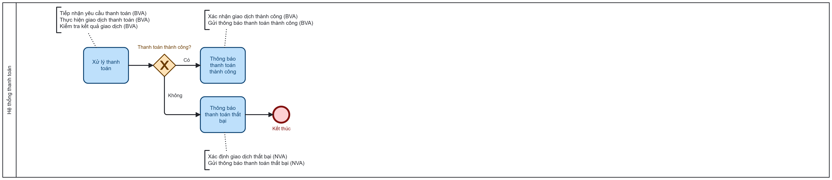
Hình 4.3: Phân tích giá trị gia tăng trong Pool Hệ thống thanh toán
Bảng 4.3: Bảng phân tích giá trị gia tăng trong Pool Hệ thống thanh toán
STT | Activity | Step | Phân loại
1 | Xử lý thanh toán | Tiếp nhận yêu cầu thanh toán | BVA
2 |  | Thực hiện giao dịch thanh toán | BVA
3 |  | Kiểm tra kết quả giao dịch | BVA
4 | Thông báo thanh toán thành công | Xác nhận giao dịch thành công | BVA
5 |  | Gửi thông báo thanh toán thành công | BVA
6 | Thông báo thanh toán thất bại | Xác định giao dịch thất bại | NVA
7 |  | Gửi thông báo thanh toán thất bại | NVA

Qua phân tích, các bước trong Xử lý thanh toán và Thông báo thanh toán thành công chủ yếu thuộc nhóm BVA vì cần thiết để hoàn tất và xác nhận giao dịch. Thông báo thanh toán thất bại được phân loại NVA do phát sinh khi giao dịch không thành công và làm gián đoạn quy trình thanh toán.
Pool Đơn vị vận chuyển thể hiện các hoạt động tiếp nhận, giao hàng và xử lý trường hợp giao hàng không thành công. Các Activity được phân rã thành các bước nhỏ và phân loại theo VA, BVA và NVA.
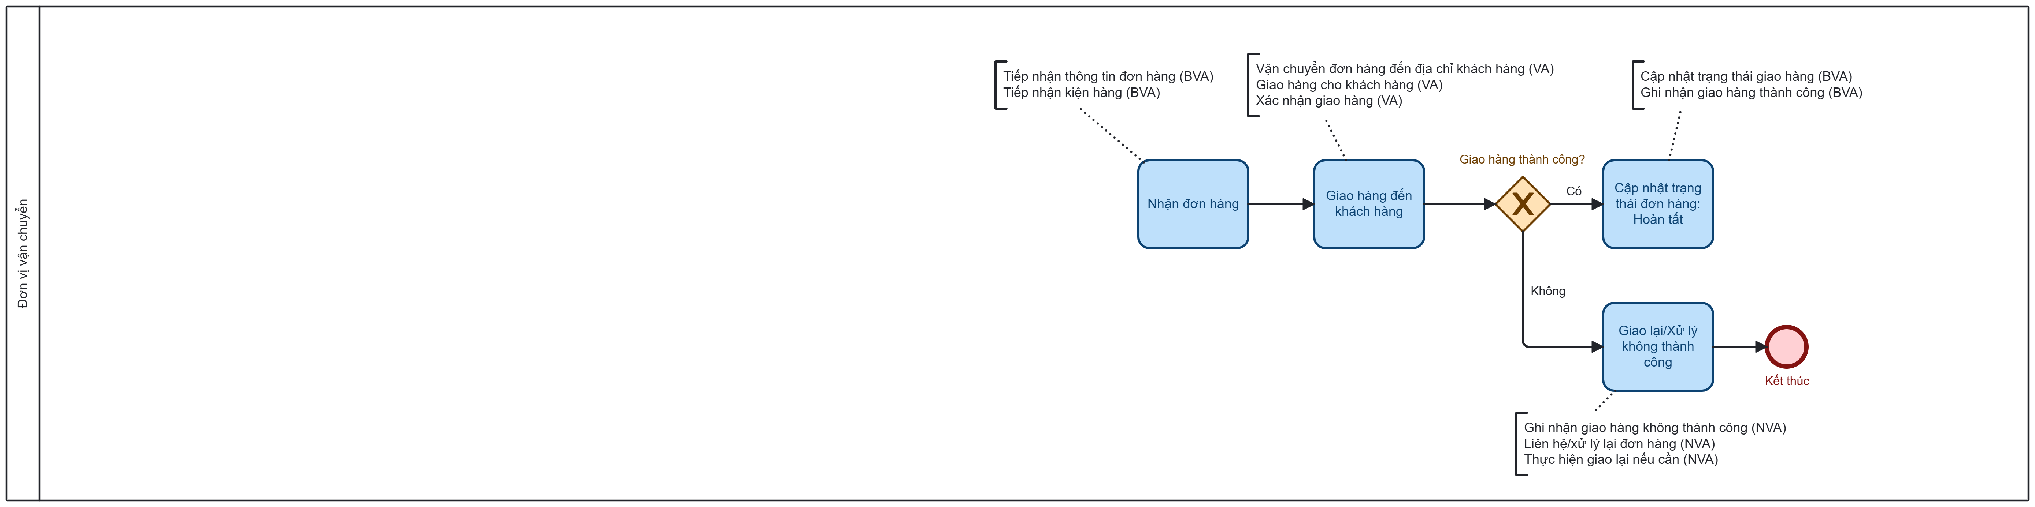
Hình 4.4: Phân tích giá trị gia tăng trong Pool Đơn vị vận chuyển

Bảng 4.4: Bảng phân tích giá trị gia tăng trong Pool Đơn vị vận chuyển
STT | Activity | Step | Phân loại
1 | Nhận đơn hàng | Tiếp nhận thông tin đơn hàng | BVA
2 |  | Tiếp nhận kiện hàng | BVA
3 | Giao hàng đến khách hàng | Vận chuyển đơn hàng đến địa chỉ khách hàng | VA
4 |  | Giao hàng cho khách hàng | VA
5 |  | Xác nhận giao hàng | VA
6 | Cập nhật trạng thái đơn hàng – Hoàn tất | Cập nhật trạng thái giao hàng | BVA
7 |  | Ghi nhận giao hàng thành công | BVA
8 | Giao lại/Xử lý không thành công | Ghi nhận giao hàng không thành công | NVA
9 |  | Liên hệ/xử lý lại đơn hàng | NVA
10 |  | Thực hiện giao lại nếu cần | NVA

Qua phân tích, Giao hàng đến khách hàng là Activity tạo ra giá trị trực tiếp (VA) vì đáp ứng nhu cầu chính của khách hàng là nhận được sản phẩm. Các hoạt động Nhận đơn hàng và Cập nhật trạng thái đơn hàng thuộc BVA vì cần thiết cho việc vận hành và quản lý quá trình giao hàng. Trong trường hợp giao hàng không thành công, các hoạt động xử lý lại và giao lại được phân loại NVA do phát sinh ngoài luồng xử lý chính và làm tăng thêm thời gian thực hiện quy trình.
- Phân tích sự lãng phí
Sau khi thực hiện phân tích giá trị gia tăng, nhóm tiếp tục phân tích lãng phí nhằm xác định những hoạt động không tạo thêm giá trị hoặc làm phát sinh thời gian, công sức và nguồn lực không cần thiết trong quy trình bán hàng trực tuyến FAHASA. Phân tích tập trung vào các nhóm lãng phí Move, Hold và Over-do, đồng thời xem xét các trường hợp Defects phát sinh trong quá trình thực hiện.
Phân tích được thực hiện trên bốn pool gồm Khách hàng, Website/Ứng dụng FAHASA, Hệ thống thanh toán và Đơn vị vận chuyển. Các lãng phí được xác định trực tiếp trên từng activity và được tổng hợp trong bảng dưới đây.
Qua phân tích mô hình quy trình, một số điểm phát sinh lãng phí được xác định như sau:
Pool Khách hàng: phát sinh lãng phí do khách hàng phải di chuyển qua nhiều trang/chức năng (Motion), thực hiện thêm bước đăng nhập/xác thực (Over-processing), chuyển yêu cầu đến bộ phận hỗ trợ (Transportation), nhập lại thông tin khi xảy ra lỗi (Defects) và lựa chọn lại phương thức vận chuyển khi phương thức ban đầu không phù hợp (Defects).
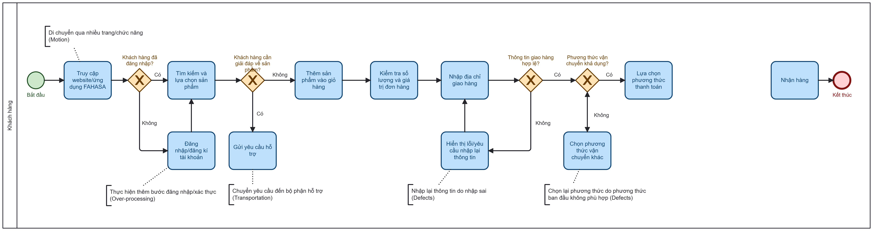
Hình 4.5: Phân tích lãng phí trong Pool Khách hàng
Pool Website/Ứng dụng FAHASA: phát sinh Transportation khi chuyển thông tin đơn hàng đến bộ phận xử lý; Waiting khi phải chờ khách hàng xác nhận đơn; Motion trong quá trình tìm và lấy sản phẩm; Transportation khi chuyển kiện hàng đến đơn vị vận chuyển. Ngoài ra, trường hợp sản phẩm hết hàng tạo ra Defects khiến đơn hàng không thể tiếp tục.
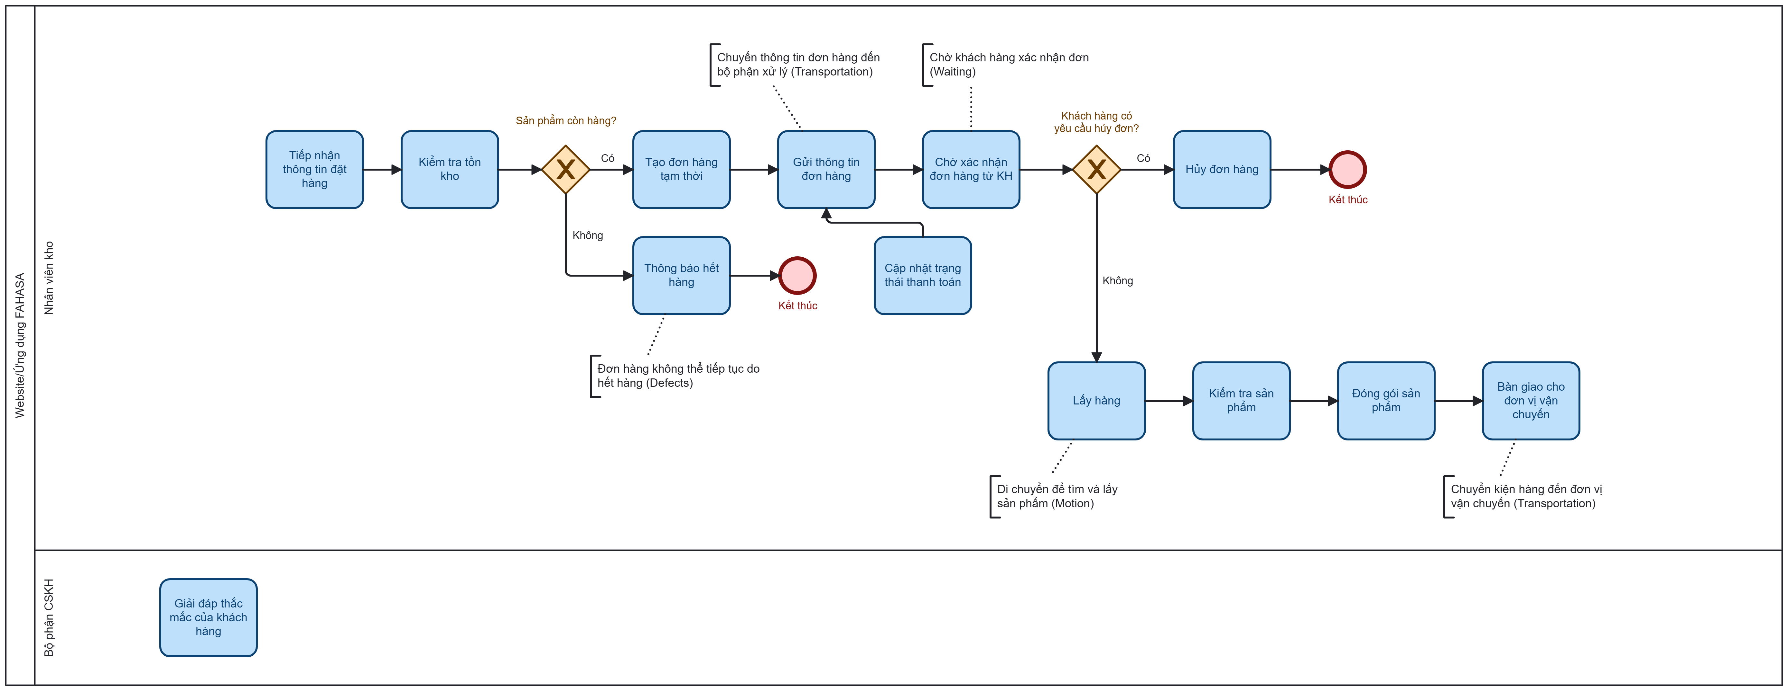
Hình 4.6: Phân tích lãng phí trong Pool Website/Ứng dụng FAHASA
Pool Hệ thống thanh toán: lãng phí chủ yếu phát sinh ở trường hợp Defects, khi giao dịch thanh toán thất bại và phải thực hiện lại.
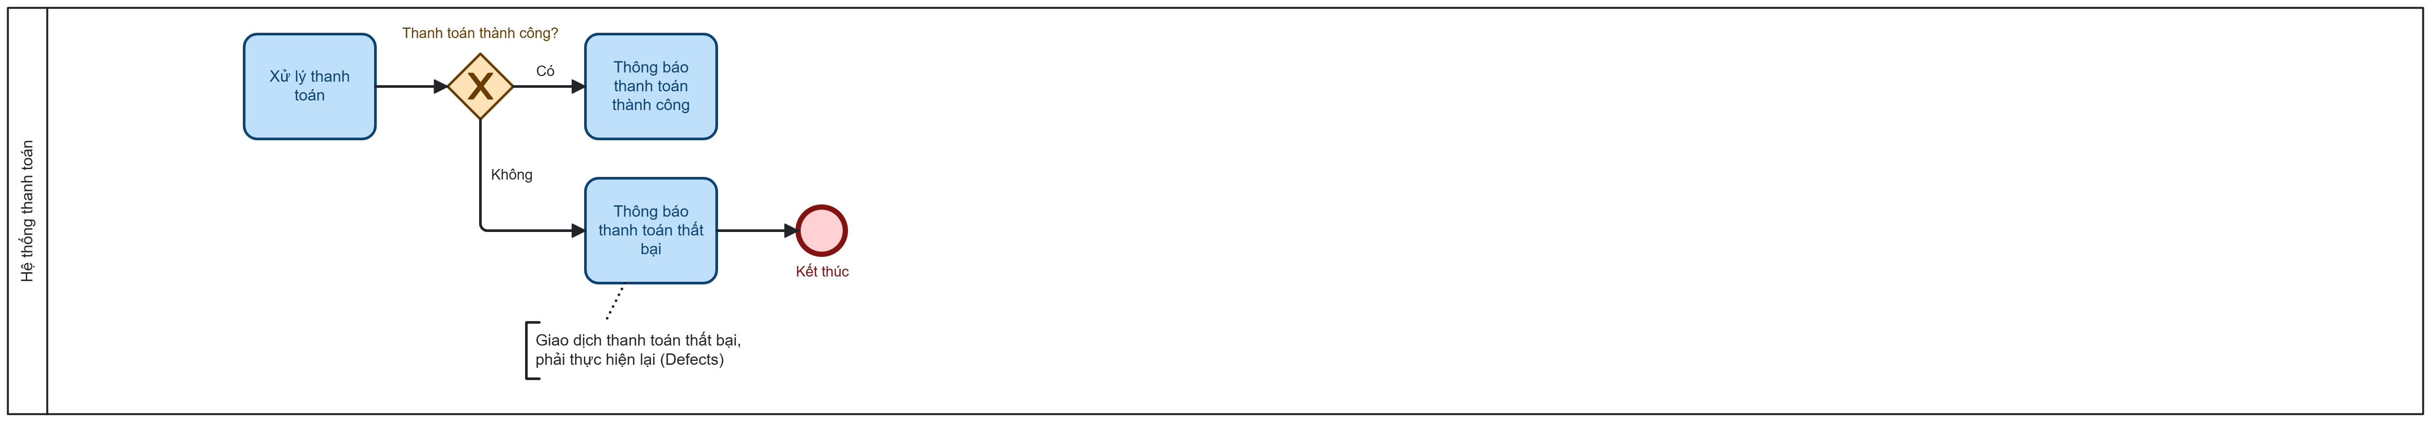
Hình 4.7: Phân tích lãng phí trong Pool Hệ thống thanh toán
Pool Đơn vị vận chuyển: phát sinh Transportation trong quá trình vận chuyển đơn hàng đến khách hàng. Khi giao hàng không thành công, phải giao lại hoặc xử lý lại, thuộc nhóm Defects.
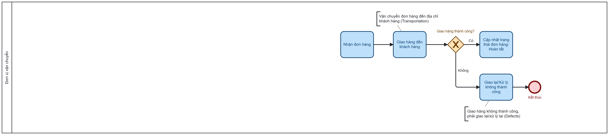
Hình 4.8: Phân tích lãng phí trong Pool Đơn vị vận chuyển
Nhìn chung, các lãng phí tập trung chủ yếu ở Transportation, Motion, Waiting và Defects, trong đó Defects có thể tạo ra các bước xử lý lại và làm kéo dài thời gian hoàn thành quy trình.
Bảng 4.5: Bảng liệt kê các hoạt động phát sinh lãng phí
STT | Pool | Activity | Loại lãng phí | Nội dung lãng phí
1 | Khách hàng | Truy cập website/ứng dụng FAHASA | Motion | Di chuyển qua nhiều trang/chức năng
2 | Khách hàng | Đăng nhập/đăng ký tài khoản | Over-processing | Thực hiện thêm bước đăng nhập/xác thực
3 | Khách hàng | Gửi yêu cầu hỗ trợ | Transportation | Chuyển yêu cầu đến bộ phận hỗ trợ
4 | Khách hàng | Hiển thị lỗi/yêu cầu nhập lại thông tin | Defects | Nhập lại thông tin do nhập sai
5 | Khách hàng | Chọn phương thức vận chuyển khác | Defects | Chọn lại do phương thức ban đầu không phù hợp
6 | Website/Ứng dụng FAHASA | Thông báo hết hàng | Defects | Đơn hàng không thể tiếp tục do hết hàng
7 | Website/Ứng dụng FAHASA | Gửi thông tin đơn hàng | Transportation | Chuyển thông tin đơn hàng đến bộ phận xử lý
8 | Website/Ứng dụng FAHASA | Chờ xác nhận đơn hàng từ KH | Waiting | Chờ khách hàng xác nhận đơn
9 | Website/Ứng dụng FAHASA | Lấy hàng | Motion | Di chuyển để tìm và lấy sản phẩm
10 | Website/Ứng dụng FAHASA | Bàn giao cho đơn vị vận chuyển | Transportation | Chuyển kiện hàng đến đơn vị vận chuyển
11 | Hệ thống thanh toán | Thông báo thanh toán thất bại | Defects | Giao dịch thanh toán thất bại, phải thực hiện lại
12 | Đơn vị vận chuyển | Giao hàng đến khách hàng | Transportation | Vận chuyển đơn hàng đến địa chỉ khách hàng
13 | Đơn vị vận chuyển | Giao lại/Xử lý không thành công | Defects | Giao hàng không thành công, phải giao lại/xử lý lại

Kết quả phân tích cho thấy quy trình còn phát sinh một số lãng phí do di chuyển, chờ đợi, chuyển giao thông tin và xử lý lại khi có lỗi. Đặc biệt, các trường hợp thuộc nhóm Defects có thể làm phát sinh thêm thao tác và kéo dài thời gian hoàn thành đơn hàng.
Đề xuất khắc phục:
- Transportation: đồng bộ thông tin đơn hàng giữa Website/Ứng dụng FAHASA, bộ phận xử lý và đơn vị vận chuyển trên cùng một hệ thống, hạn chế chuyển giao và nhập lại thông tin thủ công.
- Motion: sắp xếp sản phẩm trong kho theo khu vực và tần suất xuất hàng, đồng thời rút gọn các thao tác trên Website/Ứng dụng để giảm thời gian di chuyển và thao tác không cần thiết.
- Waiting: tự động gửi thông báo và nhắc khách hàng xác nhận đơn hàng, hoặc tự động chuyển đơn sang bước tiếp theo đối với các đơn đã đầy đủ thông tin, nhằm giảm thời gian chờ.
- Defect: kiểm tra và cảnh báo ngay khi khách hàng nhập sai thông tin giao hàng; đồng bộ tồn kho theo thời gian thực; bổ sung phương thức thanh toán thay thế khi giao dịch thất bại.
- Defect: xác nhận trước địa chỉ, số điện thoại và thời gian nhận hàng với khách hàng trước khi Shipper giao, hạn chế tình trạng giao hàng không thành công và phải giao lại/xử lý lại.
- Over-processing: rút gọn các bước và thao tác không cần thiết trên Website/Ứng dụng, tích hợp các chức năng tìm kiếm, giỏ hàng và thanh toán thành một luồng xử lý liên tục.
- Phân tích các bên liên quan
Để thực hiện phân tích các bên liên quan bằng Pareto Chart, nhóm dựa trên kết quả phân tích lãng phí (Waste Analysis) đã thực hiện ở phần trước. Các điểm lãng phí được ghi nhận trực tiếp trên mô hình BPMN được xem là các vấn đề/điểm tác động trong quy trình. Mỗi điểm lãng phí được tính là một vấn đề và được quy về bên liên quan có vai trò hoặc chịu tác động chính tại hoạt động đó.
Việc xác định các vấn đề được thực hiện trên bốn nhóm bên liên quan chính trong mô hình quy trình, bao gồm Khách hàng, Website/Ứng dụng FAHASA, Hệ thống thanh toán và Đơn vị vận chuyển. Các vấn đề được tổng hợp dựa trên những loại lãng phí đã xác định như Motion, Transportation, Waiting, Defects và Over-processing.
Cụ thể, Khách hàng phát sinh 5 vấn đề liên quan đến Motion, Over-processing, Transportation và Defects trong quá trình mua hàng. Website/Ứng dụng FAHASA cũng ghi nhận 5 vấn đề, chủ yếu liên quan đến xử lý đơn hàng, Transportation, Waiting, Motion và Defects.
Đối với Hệ thống thanh toán, ghi nhận 1 vấn đề Defects do thanh toán thất bại. Đơn vị vận chuyển ghi nhận 2 vấn đề gồm Transportation và Defects khi giao hàng không thành công.
Tổng cộng có 13 điểm vấn đề, được sử dụng làm cơ sở tính tỷ lệ và xây dựng Pareto Chart.
Bảng 4.6: Tổng hợp các vấn đề/lãng phí theo từng bên liên quan
Bên liên quan | Các vấn đề/lãng phí đã xác định | Số lượng
Khách hàng | Motion; Over-processing;  Transportation; Defects; Defects | 5
Website/Ứng dụng FAHASA | Defects; Transportation; Waiting; Motion; Transportation | 5
Hệ thống thanh toán | Defects | 1
Đơn vị vận chuyển | Transportation; Defects | 2
Tổng |  | 13

Bảng 4.7: Bảng dữ liệu Pareto
STT | Bên liên quan | Số vấn đề | Tỷ lệ | Tỷ lệ tích lũy
1 | Khách hàng | 5 | 38.46% | 38.46%
2 | Website/Ứng dụng FAHASA | 5 | 38.46% | 76.92%
3 | Đơn vị vận chuyển | 2 | 15.38% | 92.30%
4 | Hệ thống thanh toán | 1 | 7.69% | 100%
Tổng |  | 13 | 100%

Hình 4.9: Biểu đồ Pareto phân tích các bên liên quan trong
quy trình bán hàng trực tuyến FAHASA

Kết quả Pareto cho thấy Khách hàng và Website/Ứng dụng FAHASA là hai bên liên quan có số lượng vấn đề phát sinh nhiều nhất, với tổng cộng 10/13 vấn đề, tương đương 76,92%.
Các vấn đề tập trung chủ yếu ở quá trình khách hàng thực hiện thao tác mua hàng và hệ thống xử lý đơn hàng. Đơn vị vận chuyển chiếm 15,38%, chủ yếu liên quan đến vận chuyển và giao hàng không thành công, trong khi Hệ thống thanh toán chiếm 7,69%, tập trung vào trường hợp thanh toán thất bại.
Do đó, theo nguyên tắc Pareto, ưu tiên cải tiến nên tập trung vào Khách hàng và Website/Ứng dụng FAHASA, vì đây là hai nhóm đang tạo ra phần lớn các vấn đề được ghi nhận trong quy trình.
- Phân tích định lượng
Để đánh giá hiệu quả của quy trình bán hàng online FAHASA, nhóm tiến hành phân tích thời gian thực hiện dựa trên các hoạt động trong BPMN. Thời gian được phân chia thành Processing Time (thời gian xử lý) và Waiting Time (thời gian chờ), từ đó xác định Cycle Time và Cycle Time Efficiency của quy trình. Các giá trị thời gian trong phần phân tích được giả lập dựa trên đặc điểm và trình tự thực hiện của từng hoạt động, nhằm phục vụ mục đích minh họa và đánh giá quy trình.
- Phương pháp phân tích
Trong quy trình BPMN, các Gateway tạo ra nhiều khả năng xử lý khác nhau. Vì vậy, thời gian của quy trình không phải lúc nào cũng được tính bằng cách cộng tất cả các Activity, mà cần xem xét xác suất xảy ra của từng nhánh.
Đối với Gateway có nhiều nhánh lựa chọn, thời gian kỳ vọng được tính theo:
Trong đó:
- : Cycle Time kỳ vọng.
- : xác suất xảy ra của nhánh i.
- : thời gian thực hiện của nhánh i.
Đối với trường hợp Activity có khả năng lặp lại, sử dụng công thức:
Trong đó:
- T: thời gian thực hiện một lần.
- r: xác suất phải thực hiện lại.
- Xác định thời gian xử lý của các Activity
Quy trình gồm 31 Activity, được thực hiện bởi bốn nhóm bên liên quan: Khách hàng, Website/Ứng dụng FAHASA, Hệ thống thanh toán và Đơn vị vận chuyển. Thời gian giả lập của từng Activity được trình bày trong bảng 4.8.

Bảng 4.8: Thời gian giả lập của các Activity trong quy trình bán hàng trực tuyến
STT | Bên thực hiện | Activity | Thời gian (phút)
1 | Khách hàng | Truy cập website/ứng dụng FAHASA | 1
2 | Khách hàng | Tìm kiếm và lựa chọn sản phẩm | 5
3 | Khách hàng | Đăng nhập/đăng ký tài khoản | 4
4 | Khách hàng | Gửi yêu cầu hỗ trợ | 2
5 | Khách hàng | Thêm sản phẩm vào giỏ hàng | 1
6 | Khách hàng | Kiểm tra số lượng và giá trị đơn hàng | 1
7 | Khách hàng | Nhập địa chỉ giao hàng | 2
8 | Khách hàng | Hiển thị lỗi/yêu cầu nhập lại thông tin | 1
9 | Khách hàng | Chọn phương thức vận chuyển khác | 2
10 | Khách hàng | Lựa chọn phương thức thanh toán | 1
11 | Khách hàng | Nhận hàng | 5
12 | Nhân viên kho | Tiếp nhận thông tin đặt hàng | 1
13 | Nhân viên kho | Kiểm tra tồn kho | 2
14 | Nhân viên kho | Tạo đơn hàng tạm thời | 1
15 | Nhân viên kho | Gửi thông tin đơn hàng | 1
16 | Nhân viên kho | Chờ xác nhận đơn hàng từ KH | 10
17 | Nhân viên kho | Hủy đơn hàng | 1
18 | Nhân viên kho | Thông báo hết hàng | 1
19 | Nhân viên kho | Cập nhật trạng thái thanh toán | 1
20 | Nhân viên kho | Lấy hàng | 5
21 | Nhân viên kho | Kiểm tra sản phẩm | 2
22 | Nhân viên kho | Đóng gói sản phẩm | 5
23 | Nhân viên kho | Bàn giao cho đơn vị vận chuyển | 2
24 | Bộ phận CSKH | Giải đáp thắc mắc của khách hàng | 10
25 | Hệ thống thanh toán | Xử lý thanh toán | 2
26 | Hệ thống thanh toán | Thông báo thanh toán thành công | 0,5
27 | Hệ thống thanh toán | Thông báo thanh toán thất bại | 0,5
28 | Đơn vị vận chuyển | Nhận đơn hàng | 1
29 | Đơn vị vận chuyển | Giao hàng đến khách hàng | 30
30 | Đơn vị vận chuyển | Cập nhật trạng thái đơn hàng: Hoàn tất | 0,5
31 | Đơn vị vận chuyển | Giao lại/Xử lý không thành công | 30

- Phân tích các Gateway trong quy trình
Để thực hiện phân tích định lượng theo phương pháp Flow Analysis, nhóm cần xác định xác suất xảy ra của các nhánh tại từng Gateway. Các tỷ lệ trong bảng 4.9 được giả lập dựa trên đặc điểm của quy trình nhằm minh họa cách tính thời gian kỳ vọng. Tổng tỷ lệ của các nhánh tại mỗi Gateway bằng 100%. Các tỷ lệ này sẽ được sử dụng làm tham số $p_{i}$ trong công thức tính Cycle Time.
Bảng 4.9: Tỷ lệ giả lập tại các Gateway trong quy trình
STT | Gateway | Nhánh | Tỷ lệ giả lập
1 | Khách hàng đã đăng nhập? | Có | 70%
 |  | Không – Đăng nhập/đăng ký | 30%
2 | Khách hàng cần giải đáp về sản phẩm? | Có – Gửi yêu cầu hỗ trợ | 10%
 |  | Không | 90%
3 | Thông tin giao hàng hợp lệ? | Có | 95%
 |  | Không – Nhập lại thông tin | 5%
4 | Phương thức vận chuyển khả dụng? | Có | 90%
 |  | Không – Chọn phương thức khác | 10%
5 | Sản phẩm còn hàng? | Có | 95%
 |  | Không – Thông báo hết hàng | 5%
6 | Khách hàng có yêu cầu hủy đơn? | Có – Hủy đơn | 5%
 |  | Không – Tiếp tục xử lý | 95%
7 | Thanh toán thành công? | Có | 95%
 |  | Không – Thanh toán thất bại | 5%
8 | Giao hàng thành công? | Có – Hoàn tất | 90%
 |  | Không – Giao lại/Xử lý | 10%

Gateway "Khách hàng đã đăng nhập?"
Giả lập 70% khách hàng đã đăng nhập và 30% chưa đăng nhập. Nếu chưa đăng nhập, khách hàng mất 4 phút để đăng nhập/đăng ký.
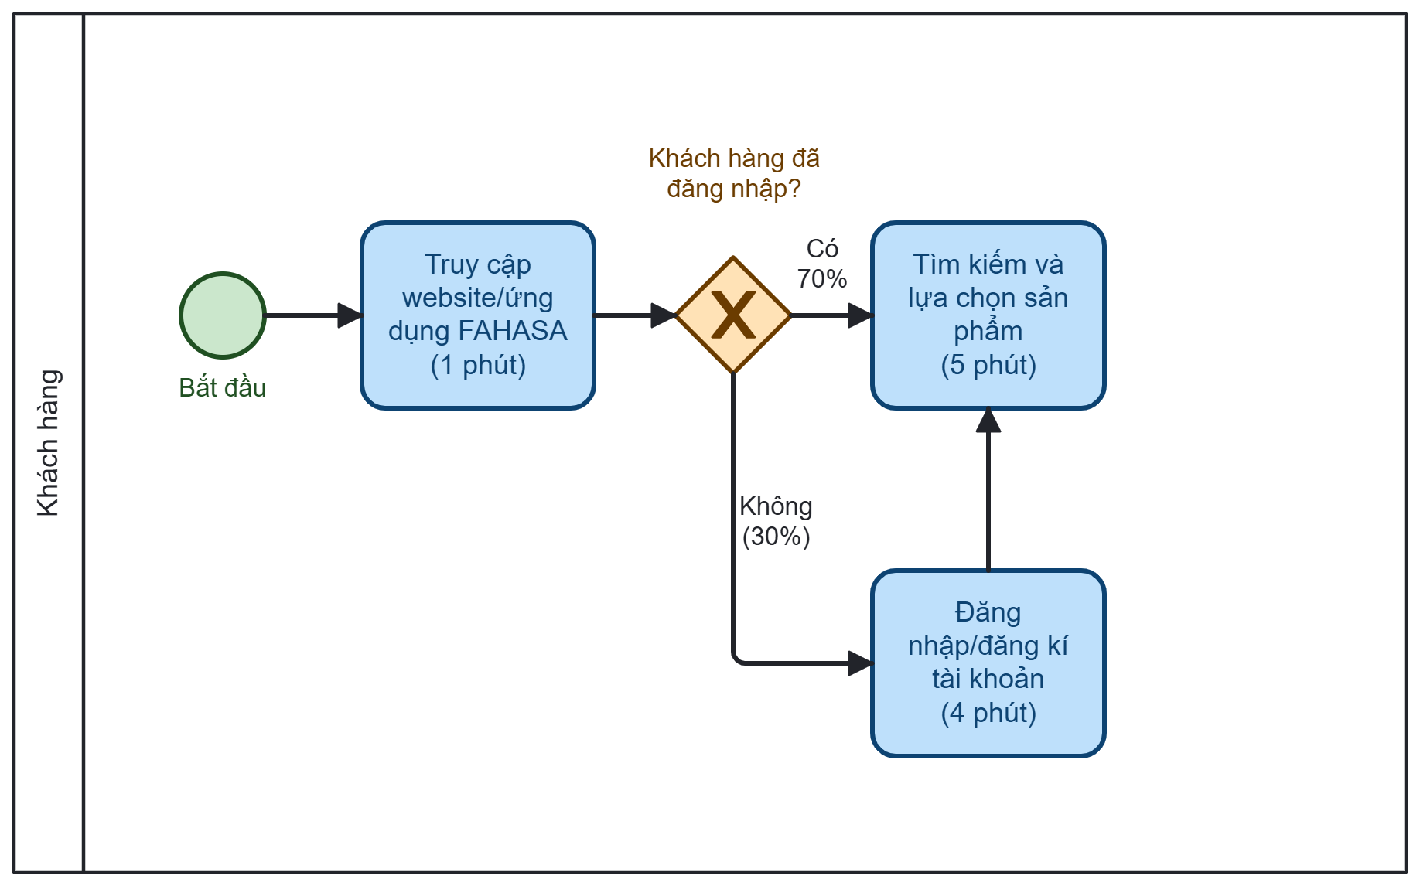
Hình 4.10: Phân tích xác suất tại Gateway “Khách hàng đã đăng nhập?”
Do đó:
phút
Như vậy, thời gian phát sinh kỳ vọng tại Gateway này là 1.2 phút.
Gateway "Khách hàng cần giải đáp về sản phẩm?"
Giả sử 10% khách hàng cần hỗ trợ. Khi đó, khách hàng thực hiện gửi yêu cầu hỗ trợ trong 2 phút và bộ phận CSKH mất 10 phút để giải đáp, sau đó quay lại bước tìm kiếm sản phẩm.
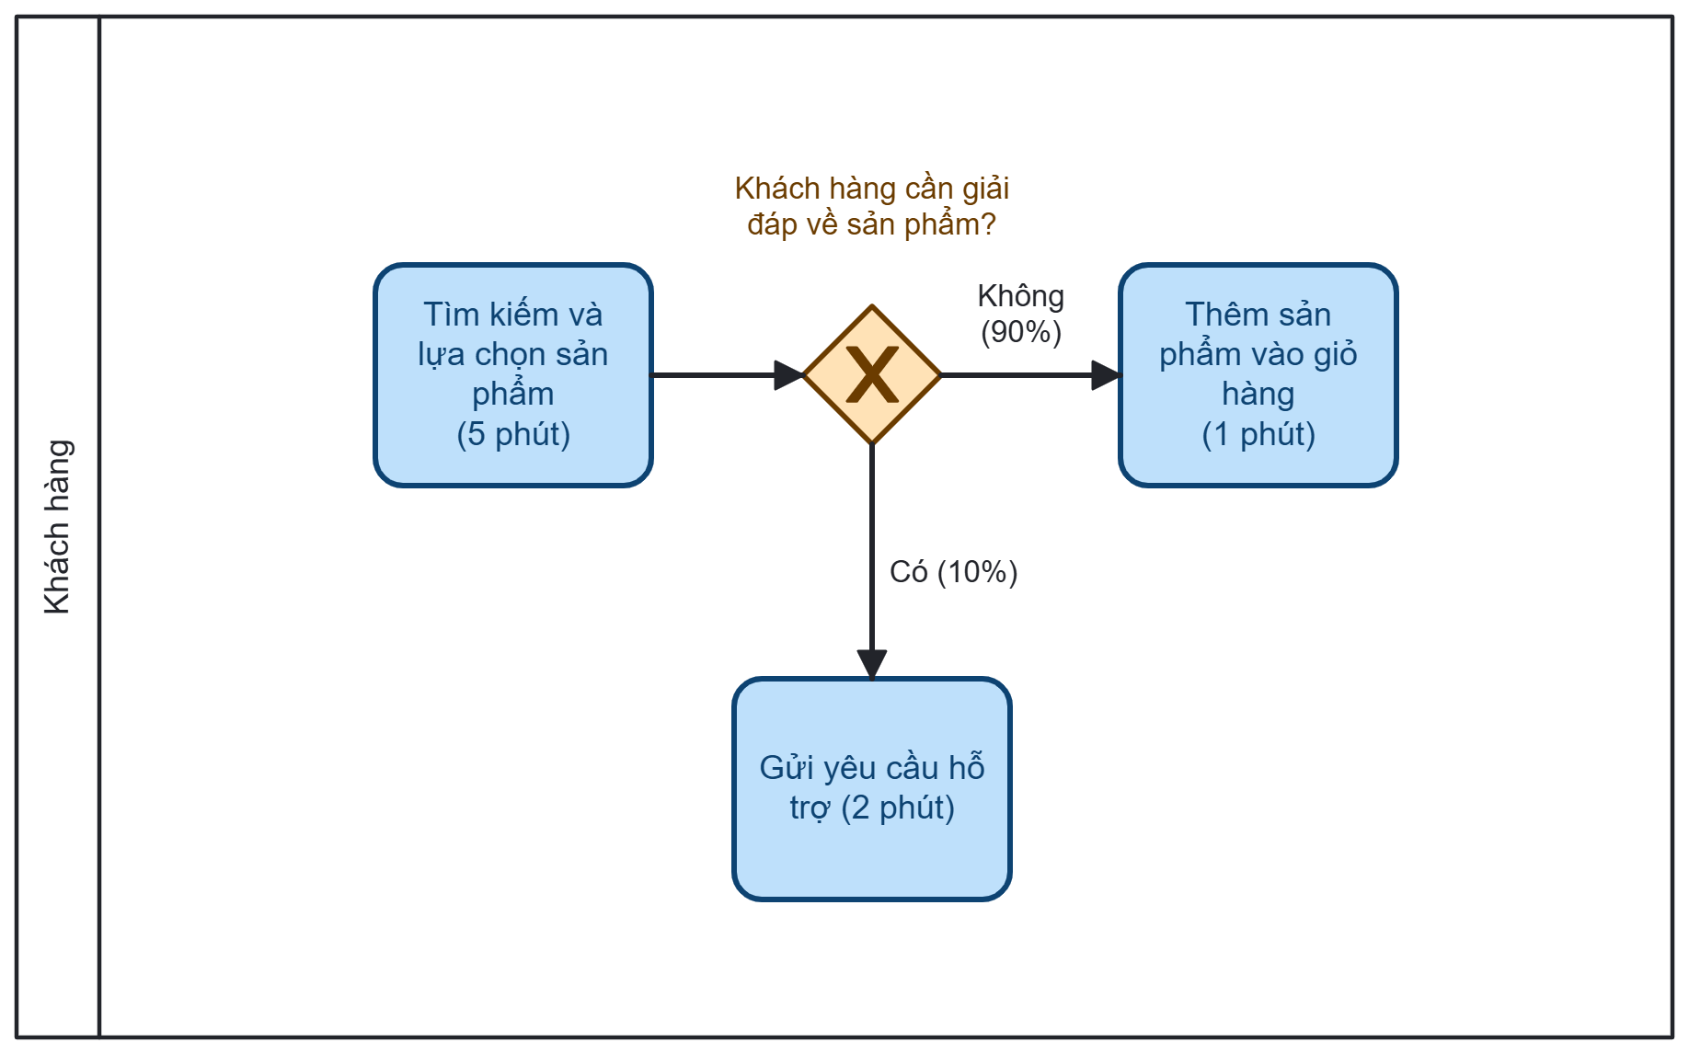
Hình 4.11: Phân tích xác suất tại Gateway
“Khách hàng cần giải đáp về sản phẩm?”
Do có khả năng lặp lại:
phút
Trong đó 5 phút là thời gian tìm kiếm sản phẩm.
Gateway "Thông tin giao hàng hợp lệ?"
Giả sử 95% thông tin được nhập chính xác và 5% phải nhập lại. Thời gian nhập địa chỉ là 2 phút, thời gian xử lý lỗi là 1 phút.
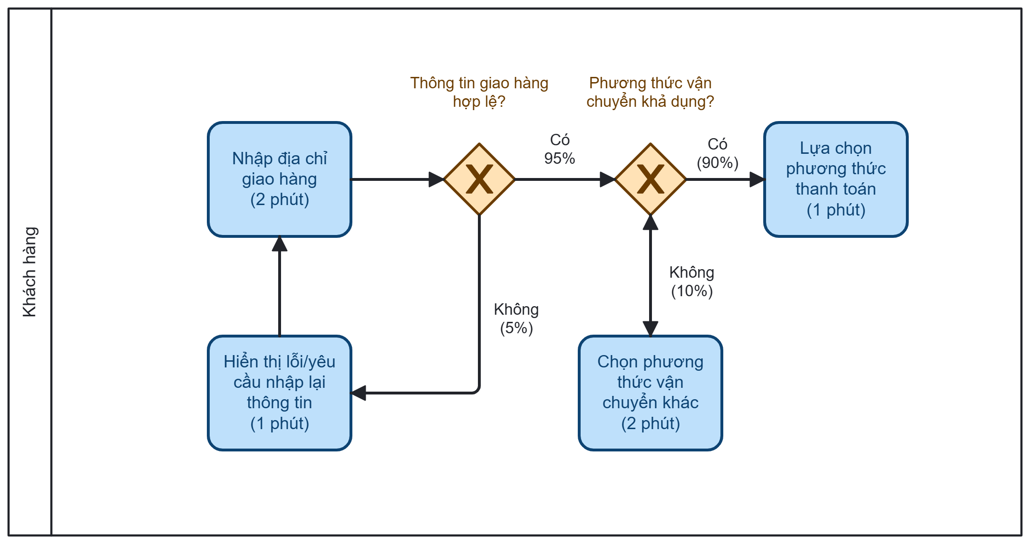
Hình 4.12: Phân tích xác suất tại Gateway "Thông tin giao hàng hợp lệ?"
và Gateway "Phương thức vận chuyển khả dụng?"
phút
Như vậy, việc nhập sai thông tin làm tăng thời gian xử lý kỳ vọng lên khoảng 2.16 phút.
Gateway "Phương thức vận chuyển khả dụng?"
Giả sử 90% trường hợp phương thức vận chuyển được chọn phù hợp, còn 10% phải lựa chọn lại. Thời gian lựa chọn phương thức khác là 2 phút.
phút
Thời gian phát sinh thêm do việc lựa chọn lại phương thức vận chuyển là khoảng 0.22 phút.
Gateway "Thanh toán thành công?"
Giả sử tỷ lệ thanh toán thành công là 95%, thất bại là 5%.
Thời gian xử lý thanh toán là 2 phút và hệ thống thông báo kết quả mất 0,5 phút. Với trường hợp thanh toán thành công, nhân viên kho cập nhật trạng thái thanh toán trong 1 phút.
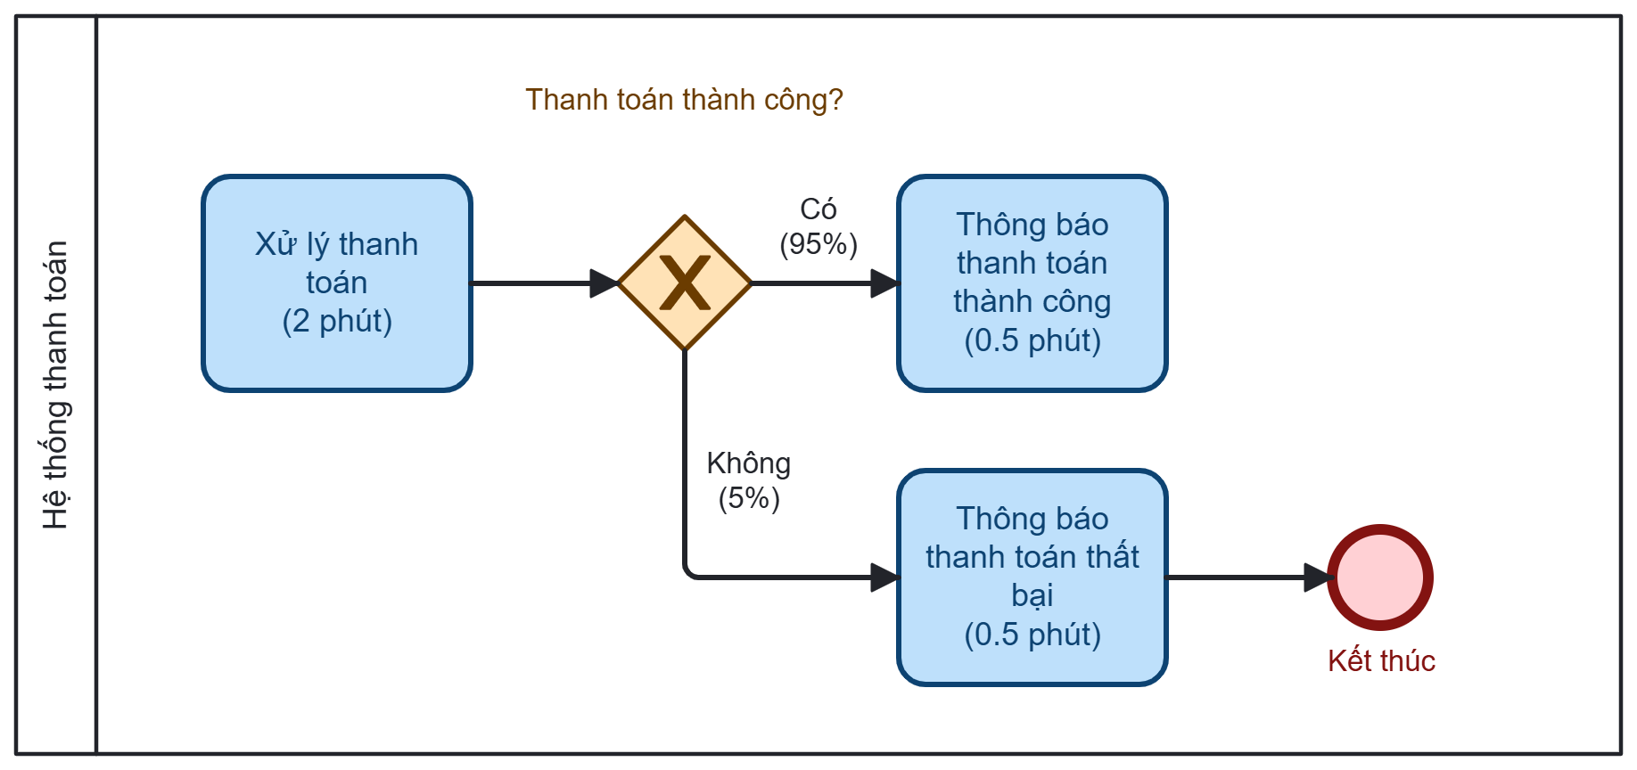
Hình 4.13: Phân tích xác suất tại Gateway "Thanh toán thành công?"
phút
Trường hợp thanh toán thất bại sẽ kết thúc quy trình theo BPMN hiện tại và không phát sinh vòng lặp thanh toán lại.
Gateway “Sản phẩm còn hàng?”
Giả sử 95% đơn hàng có sản phẩm còn hàng và 5% hết hàng.
Nếu hết hàng, nhân viên kho mất 1 phút để thông báo. Nếu còn hàng, quy trình tiếp tục tạo đơn, gửi thông tin và chờ khách hàng xác nhận.
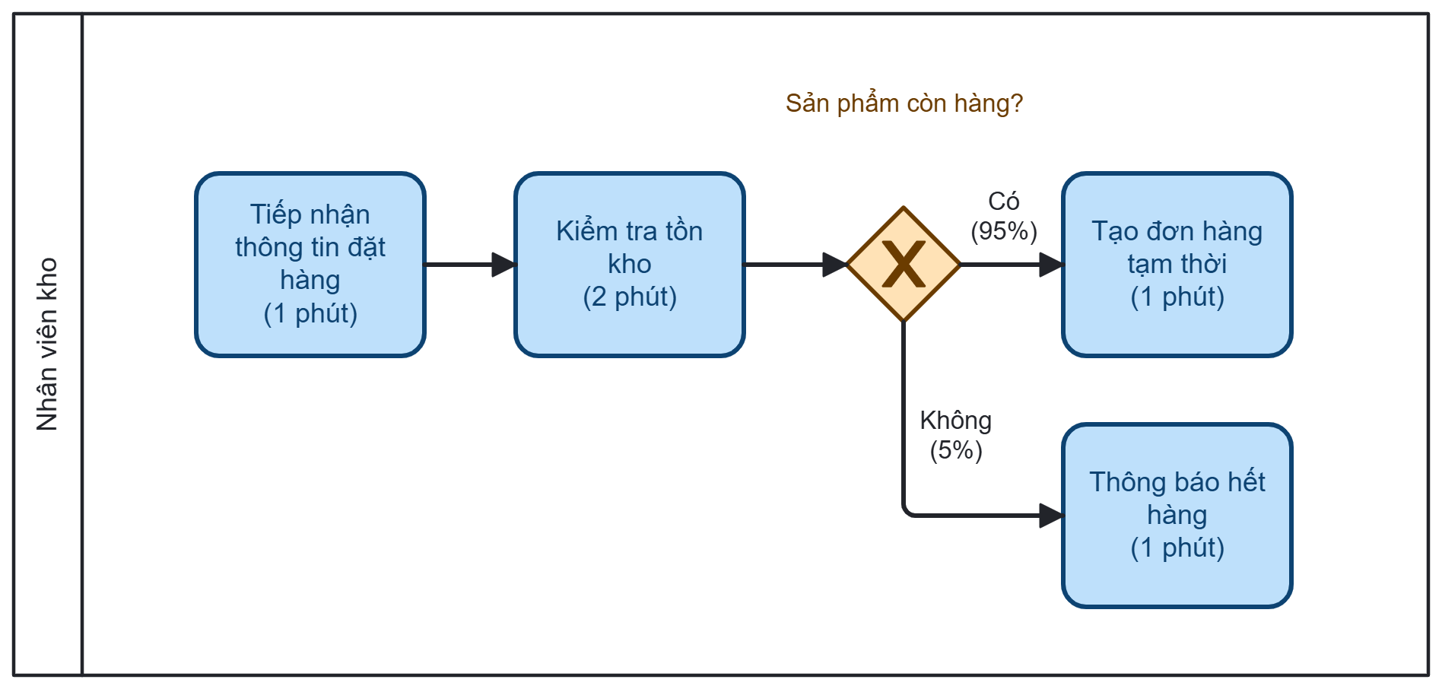
Hình 4.14: Phân tích xác suất tại Gateway “Sản phẩm còn hàng?”
phút
Gateway “Khách hàng có yêu cầu hủy đơn?”
Giả sử 5% khách hàng yêu cầu hủy đơn và 95% tiếp tục mua hàng.
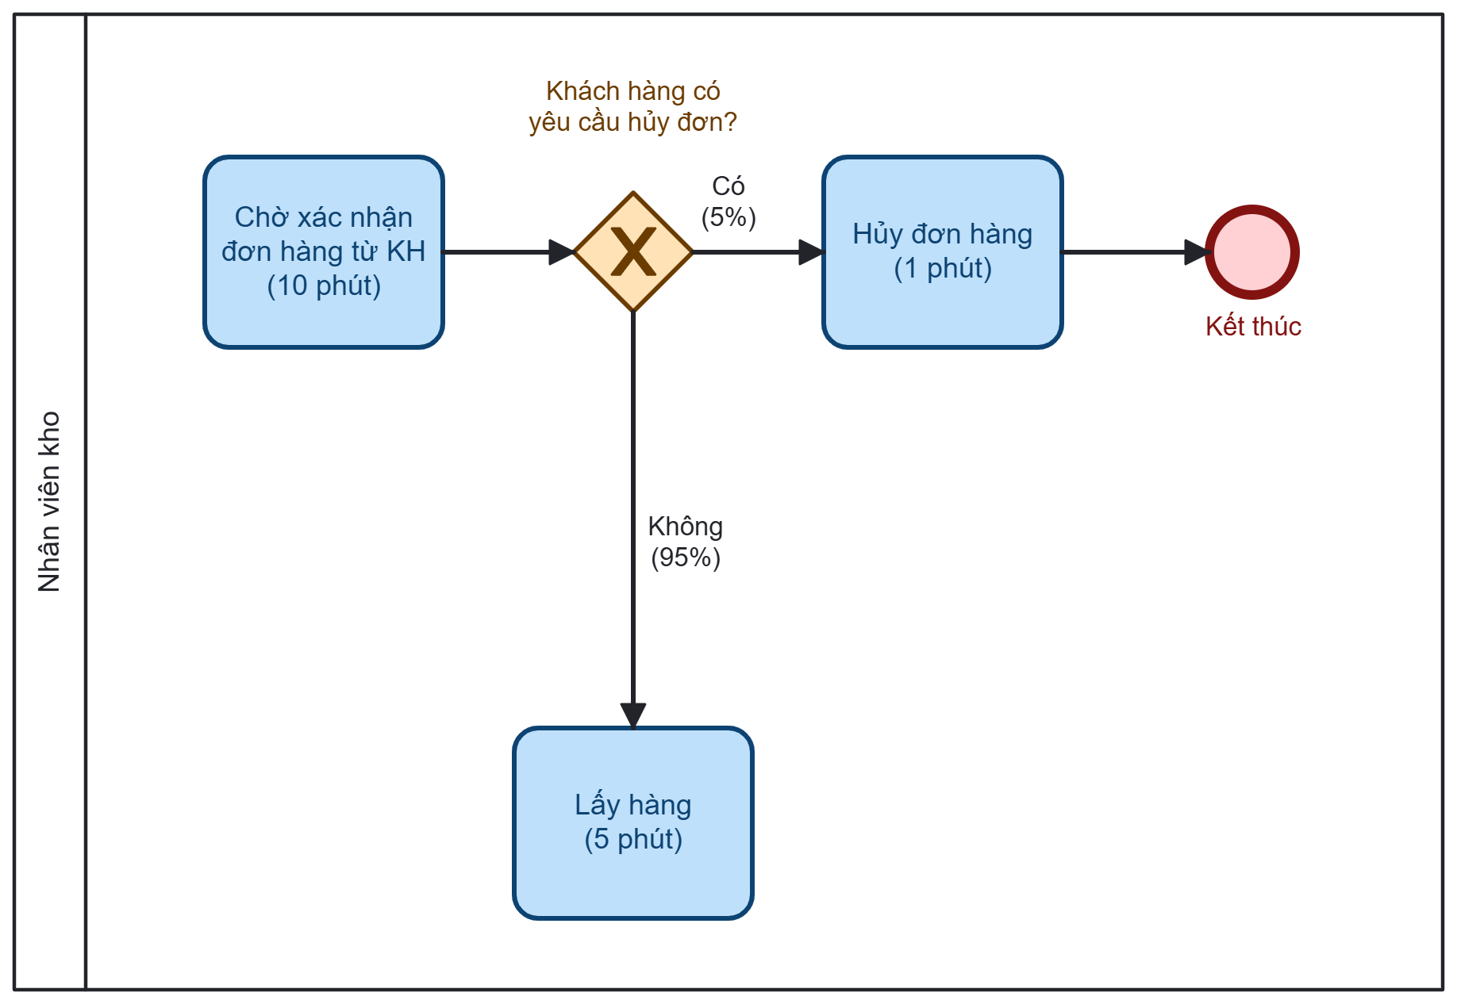
Hình 4.15: Phân tích xác suất tại Gateway “Khách hàng có yêu cầu hủy đơn?”
Thời gian kỳ vọng của Gateway:
phút
Gateway “Giao hàng thành công?”
Giả sử 90% đơn hàng được giao thành công và 10% giao không thành công.
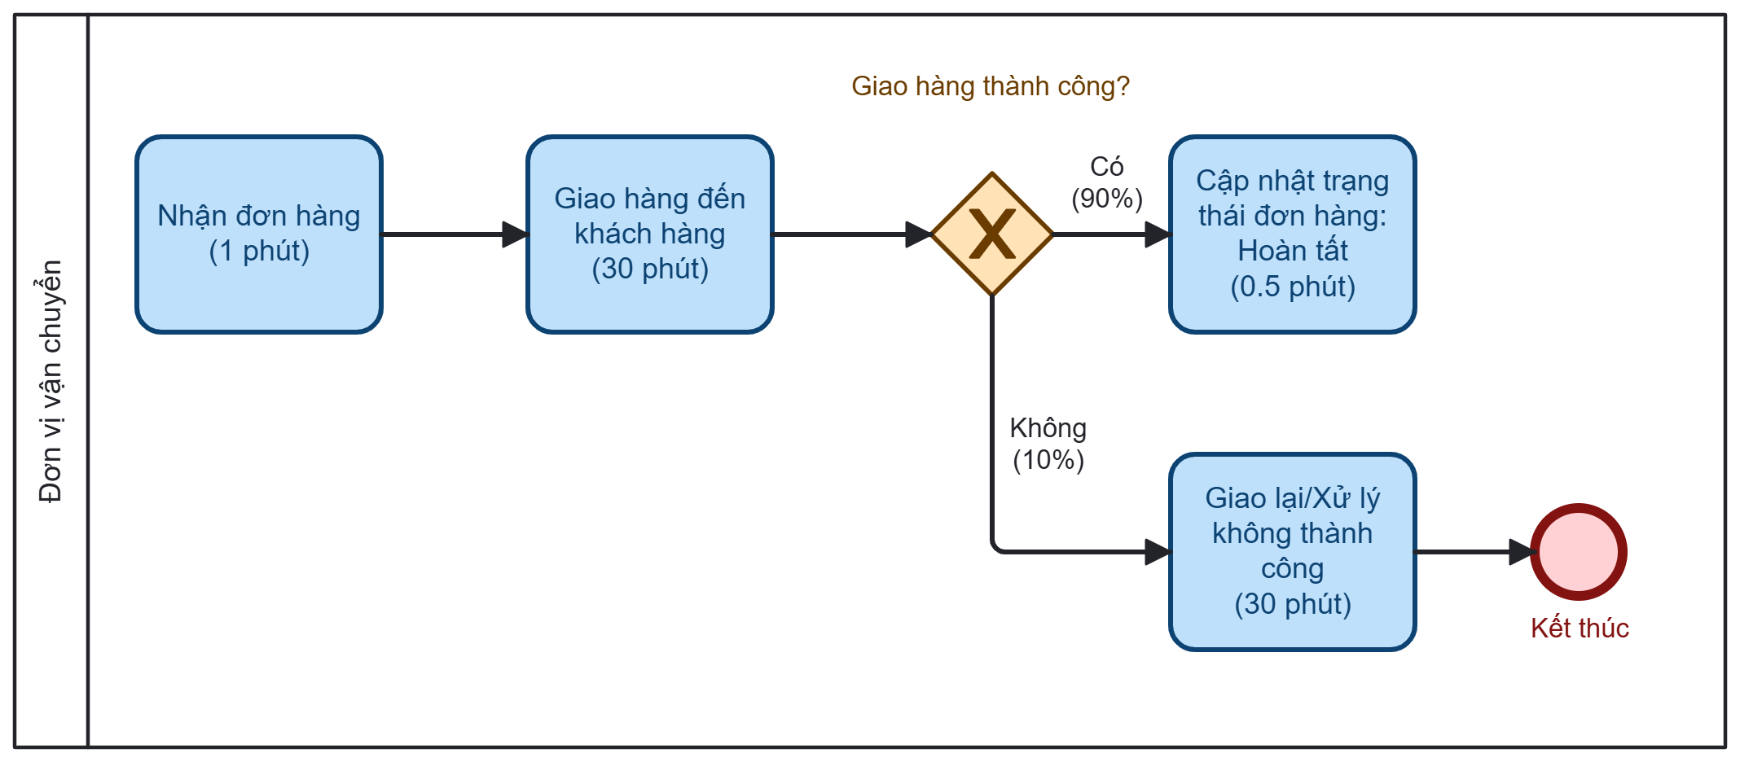
Hình 4.16: Phân tích xác suất tại Gateway “Giao hàng thành công?”
Thời gian kỳ vọng của Gateway:
phút
- Phân tích định lượng về thời gian
Sau khi xác định thời gian của từng Activity và thời gian kỳ vọng tại các Gateway, nhóm tiến hành tổng hợp để xác định Cycle Time (CT) của toàn bộ quy trình bán hàng trực tuyến. Do các Gateway tạo ra nhiều nhánh xử lý khác nhau nên chỉ những nhánh có khả năng xảy ra mới được tính vào thời gian kỳ vọng của quy trình.
Đối với Pool Khách hàng, thời gian kỳ vọng được tổng hợp từ các hoạt động và Gateway trước khi đơn hàng được tiếp nhận:

Bảng 4.10: Thời gian kỳ vọng của các hoạt động và Gateway trong Pool Khách hàng
Thành phần | Thời gian kỳ vọng (phút)
Truy cập website/ứng dụng | 1
Gateway “Khách hàng đã đăng nhập?” | 1.2
Gateway “Khách hàng cần giải đáp về sản phẩm?” | 6.89
Thêm sản phẩm vào giỏ hàng | 1
Kiểm tra số lượng và giá trị đơn hàng | 1
Gateway “Thông tin giao hàng hợp lệ?” | 2.16
Gateway “Phương thức vận chuyển khả dụng?” | 0.22
Lựa chọn phương thức thanh toán | 1
Nhận hàng | 5
Tổng | 19.47

Từ kết quả tính toán tại Bảng 4.10, tổng thời gian kỳ vọng của các hoạt động và Gateway thuộc Pool Khách hàng trước khi đơn hàng được tiếp nhận là 19.47 phút.
Trong đó, các hoạt động có thời gian thực hiện trực tiếp gồm truy cập website/ứng dụng, thêm sản phẩm vào giỏ hàng, kiểm tra số lượng và giá trị đơn hàng và lựa chọn phương thức thanh toán. Bên cạnh đó, thời gian tại các Gateway được tính theo xác suất xảy ra của từng nhánh, bao gồm trường hợp khách hàng chưa đăng nhập, cần hỗ trợ về sản phẩm, thông tin giao hàng không hợp lệ và phương thức vận chuyển không khả dụng.
Đối với Pool Website/Ứng dụng FAHASA, thời gian kỳ vọng được tổng hợp từ các hoạt động tiếp nhận và xử lý đơn hàng, kiểm tra tồn kho, chờ xác nhận, lấy và chuẩn bị sản phẩm.

Bảng 4.11: Thời gian kỳ vọng của các hoạt động và Gateway
trong Pool Website/Ứng dụng FAHASA
Thành phần | Thời gian kỳ vọng (phút)
Tiếp nhận thông tin đặt hàng | 1
Kiểm tra tồn kho | 2
Gateway “Sản phẩm còn hàng?” | 1
Gửi thông tin đơn hàng | 1
Chờ xác nhận đơn hàng từ KH | 10
Gateway “Khách hàng có yêu cầu hủy đơn?” | 4.8
Lấy hàng | 5
Kiểm tra sản phẩm | 2
Đóng gói sản phẩm | 5
Bàn giao cho đơn vị vận chuyển | 2
Cập nhật trạng thái thanh toán | 1
Tổng | 34.8

Từ kết quả trên, thời gian kỳ vọng của Pool Website/Ứng dụng FAHASA là 34.8 phút. Trong đó, thời gian chờ khách hàng xác nhận đơn hàng là một trong những hoạt động chiếm nhiều thời gian nhất. Các Gateway được tính theo xác suất của từng nhánh nhằm phản ánh khả năng đơn hàng hết hàng hoặc khách hàng yêu cầu hủy đơn.
Đối với Pool Hệ thống thanh toán, quy trình gồm xử lý giao dịch và thông báo kết quả thanh toán. Giả sử tỷ lệ thanh toán thành công là 95%, tỷ lệ thất bại là 5%.
Bảng 4.12: Thời gian kỳ vọng của các hoạt động và Gateway
trong Pool Hệ thống thanh toán
Thành phần | Thời gian kỳ vọng (phút)
Xử lý thanh toán | 2
Gateway “Thanh toán thành công?” | 0.5
Tổng | 2.5

Như vậy, thời gian kỳ vọng của Pool Hệ thống thanh toán là 2.5 phút.
Đối với Pool Đơn vị vận chuyển, thời gian chủ yếu tập trung ở hoạt động giao hàng. Giả sử tỷ lệ giao hàng thành công là 95% và tỷ lệ giao hàng không thành công là 5%.
Bảng 4.13: Thời gian kỳ vọng của các hoạt động và Gateway
trong Pool Đơn vị vận chuyển
Thành phần | Thời gian kỳ vọng (phút)
Nhận đơn hàng | 1
Giao hàng đến khách hàng | 30
Gateway “Giao hàng thành công?” | 3.45
Tổng | 34.45

Như vậy, thời gian kỳ vọng của Pool Đơn vị vận chuyển là 34.45 phút.
Sau khi xác định thời gian kỳ vọng của từng Pool, thời gian chu kỳ của toàn bộ quy trình được xác định bằng tổng thời gian kỳ vọng của các Pool theo trình tự xử lý:
Bảng 4.14: Thời gian kỳ vọng của các hoạt động và Gateway
Pool | Thời gian kỳ vọng (phút)
Khách hàng | 19.47
Website/Ứng dụng FAHASA | 34.8
Hệ thống thanh toán | 2.5
Đơn vị vận chuyển | 34.45
Cycle Time toàn quy trình | 91.22

Từ kết quả tính toán, Cycle Time kỳ vọng của toàn bộ quy trình bán hàng trực tuyến là 91.22 phút. Trong đó, thời gian chủ yếu tập trung ở Pool Website/Ứng dụng FAHASA và Pool Đơn vị vận chuyển, đặc biệt là khâu chờ xác nhận đơn hàng và giao hàng. Đây là những yếu tố có ảnh hưởng đáng kể đến thời gian chu kỳ của quy trình. Do đó, các hoạt động này cần được ưu tiên xem xét khi đề xuất giải pháp cải tiến. Giá trị 91.22 phút được sử dụng làm giá trị cơ sở để đánh giá hiệu quả của quy trình sau cải tiến.
Bên cạnh Cycle Time, nhóm tiến hành xác định Processing Time (PT) nhằm đánh giá lượng thời gian thực tế được sử dụng để thực hiện các hoạt động trong quy trình. Processing Time không bao gồm thời gian chờ khách hàng xác nhận đơn hàng, vì đây là khoảng thời gian không trực tiếp thực hiện hoạt động xử lý.
Trong quy trình bán hàng trực tuyến, thời gian chờ xác nhận đơn hàng từ khách hàng được xác định là 10 phút. Do đó, Processing Time của toàn bộ quy trình được tính như sau:
phút
Như vậy, Processing Time của toàn bộ quy trình là 81.22 phút, trong khi Waiting Time là 10 phút. Kết quả cho thấy phần lớn thời gian của quy trình được sử dụng cho các hoạt động xử lý, giao nhận và thực hiện đơn hàng. Tuy nhiên, thời gian chờ xác nhận đơn hàng vẫn là một khoảng thời gian không tạo ra giá trị xử lý trực tiếp và cần được xem xét trong các giải pháp cải tiến.
Để đánh giá mức độ hiệu quả sử dụng thời gian của quy trình, nhóm sử dụng chỉ số Cycle Time Efficiency (CTE). Chỉ số CTE thể hiện tỷ lệ giữa Processing Time và Cycle Time của toàn bộ quy trình, được tính theo công thức:
Thay các giá trị đã tính được:
Như vậy, Cycle Time Efficiency của quy trình hiện tại đạt khoảng 89,04%. Điều này cho thấy khoảng 89,04% thời gian của chu kỳ được sử dụng cho các hoạt động xử lý, trong khi khoảng 10,96% thời gian tương ứng với thời gian chờ.
Kết quả phân tích cho thấy thời gian chờ xác nhận đơn hàng từ khách hàng là điểm cần được ưu tiên cải tiến. Nếu giảm được thời gian chờ này mà không làm ảnh hưởng đến chất lượng và độ chính xác của đơn hàng, Processing Time sẽ chiếm tỷ trọng cao hơn trong Cycle Time, qua đó làm tăng CTE của quy trình.
Bảng 4.15: Tổng hợp kết quả phân tích định lượng thời gian
Chỉ tiêu | Giá trị
Cycle Time (CT) | 91.22 phút
Processing Time (PT) | 81.22 phút
Waiting Time (WT) | 10.00 phút
Cycle Time Efficiency (CTE) | 89.04%

- Phân tích định lượng về chi phí
Để đánh giá chi phí phát sinh trong một chu kỳ của quy trình, nhóm ước tính chi phí dựa trên thời gian tham gia của các bên thực hiện. Do chưa có dữ liệu chi phí thực tế của FAHASA, các đơn giá dưới đây được sử dụng giả định để phục vụ phân tích.
Bảng 4.16: Chi phí cho một chu kỳ
Vai trò | Số lượng | Đơn giá | Thời gian tham gia | Chi phí (VNĐ)
Website/Ứng dụng FAHASA | 1 hệ thống | - | Liên tục | 0
Nhân viên xử lý đơn hàng/kho | 1 người | 60.000 VNĐ/giờ | 24,80 phút/case | 24.800
CSKH | 1 người | 90.000 VNĐ/giờ | 1 phút/case | 1.500
Hệ thống thanh toán | 1 hệ thống | - | 2,50 phút/case | 1.250
Đơn vị vận chuyển | 1 đơn vị | 60.000 VNĐ/giờ | 34,45 phút/case | 34.450
Vật liệu đóng gói | - | - | - | 5.000
Tổng chi phí |  |  |  | 67.000 VNĐ/chu kỳ

Bảng 4.17: Chi phí tổng quan
Khoản mục | Giá trị ước tính
Chi phí / chu kỳ | 67.000 VNĐ/chu kỳ
Số chu kỳ/năm | ~24.000 đơn/năm*
Tổng chi phí/năm | ~1,608 tỷ VNĐ/năm*
Chi phí lãng phí chính | Waiting: 10.000 VNĐ/đơn; giao lại: ~3.000 VNĐ/đơn
Tiết kiệm đề xuất | Giảm thời gian chờ và tỷ lệ giao lại -> giảm chi phí vận hành

- Kết luận và đề xuất cải tiến
Qua kết quả phân tích, quy trình bán hàng trực tuyến có Cycle Time kỳ vọng 91,22 phút, trong đó Processing Time đạt 81,22 phút và CTE đạt 89,04%. Kết quả phân tích định lượng cho thấy thời gian chờ và các trường hợp phải xử lý lại là những yếu tố làm giảm hiệu quả của quy trình. Đồng thời, chi phí ước tính hiện tại đạt 67.000 VNĐ/chu kỳ, cho thấy việc giảm các hoạt động phát sinh không cần thiết có thể mang lại hiệu quả về cả thời gian và chi phí.
Dựa trên kết quả Pareto, nhóm ưu tiên cải tiến các vấn đề thuộc Khách hàng và Website/Ứng dụng FAHASA, vì hai nhóm này chiếm tỷ trọng lớn nhất trong tổng số vấn đề được xác định. Việc cải tiến được định hướng theo nguyên tắc giảm thời gian chờ, phòng ngừa lỗi và tăng mức độ tự động hóa, thay vì chỉ xử lý khi vấn đề đã phát sinh.
Cụ thể, nhóm đề xuất tự động hóa bước xác nhận đơn hàng và cảnh báo thông tin không hợp lệ, tăng cường đồng bộ dữ liệu tồn kho và đơn hàng, đồng thời chuẩn hóa thông tin trước khi bàn giao cho đơn vị vận chuyển. Bên cạnh đó, việc tối ưu giao diện và luồng thao tác trên Website/Ứng dụng có thể giúp giảm số bước xử lý và hạn chế các thao tác không tạo giá trị.
Các giải pháp trên được kỳ vọng giúp rút ngắn thời gian chu kỳ, tăng CTE, giảm số trường hợp xử lý lại và giảm chi phí phát sinh, qua đó nâng cao hiệu quả tổng thể của quy trình bán hàng trực tuyến.

